TUẦN 14  TIẾT 14 | Ngày soạn: 25/11/2025  Ngày dạy: 08/12/2025

CHỦ ĐỀ 4: GIAI ĐIỆU QUÊ HUƠNG
HỌC BÀI HÁT: LÍ KÉO CHÀI
I. MỤC TIÊU
1. Kiến thức:
Hát đúng giai điệu, lời ca, thể hiện được tính chất âm nhạc của bài hát Lí kéo chài.
2. Năng lực:
Biết thể hiện bài hát bằng các hình thức: hát xướng - xô, hát kết hợp vận động phụ hoạ theo nhịp điệu ở hình thức cá nhân và nhóm.
3. Phẩm chất:
Giáo dục HS tinh thần trách nhiệm, tính chăm chỉ và sự lạc quan trong lao động và cuộc sống.
II. CHUẨN BỊ
- GV: SGV âm nhạc 7, đàn phím điện tử, nhạc cụ gõ, phưong tện nghe - nhìn và các tư liệu/ file âm thanh, hình ảnh.
- HS: SGK âm nhạc 7, nhạc cụ giai điệu (nếu cỏ thể). Tìm hiểu trước về bài hát Li kéo chài, dân ca Nam Bộ.
III. TIẾN TRÌNH DẠY HỌC
1. Hoạt động 1: Khởi động ( mở đầu)
a. Mục tiêu: Tạo hứng thú cho HS vào bài học và giúp HS có hiểu biết ban đầu về bài học mới
b. Nội dung: HS xem video, hát và vận động theo yêu cầu
c. Sản phẩm: HS thực hiện theo yêu cầu của GV
d. Tổ chức thực hiện:
- GV yêu cầu cả lớp đứng hát và kết hợp vận động theo một bài hát đã học ( bài Vì cuộc sống tươi đẹp hoặc bàiNhớ ơn thầy cô.
- GV dẫn vào chủ đề qua tư liệu : Tranh, ảnh, video minh họa các nội dung liên quan giới thiệu chủ đề Giai điệu quê hương.
2. Hoạt động 2: Hình thành kiến thức mới
* Kiến thức : Học hát: Lí kéo chài
a. Mục tiêu: Hát thuộc lời, đúng giai điệu bài hát Lí kéo chài
b. Nội dung: HS nghe bài hát: Lí kéo chài
c. Sản phẩm: HS đưa ra được câu trả lời phù hợp với câu hỏi GV đưa ra.
d. Tổ chức thực hiện:

Hoạt động của GV và HS | Nội dung
Dẫn vào chủ đề qua tư liệu: Tranh, ảnh, video minh họa các nội dung liên quan giới thiệu chủ đề Giai điệu quê hương  - GV hát mẫu hoặc cho HS nghe bài hát qua phương tiện nghe, nhìn bài hát: Lí kéo chài  - Học sinh vỗ tay theo phách để cảm nhận nhịp điệu.  - Yêu cầu HS trình bày tìm hiểu về nhạc sĩ Hoàng Lân  - GV giới thiệu bổ sung thêm kiến thức về nhạc sĩ Hoàng Lân  - Yêu cầu cá nhân/ nhóm HS tìm hiểu nội dung bài hát SGK hoặc qua phần tìm hiểu trước, nêu nội dung bài hát.  - GV nhận xét, bổ sung nội dung bài hát cùng HS.  - GV đàn và thị phạm, sau đó hướng dẫn HS khởi động bằng các mẫu luyện thanh tự chọn  -GV hát mẫu câu đầu 1-2 lần, bắt nhịp cho cả lớp hát  - Hướng dẫn HS hát từng câu sau đó ghép nối các câu sau tương tự câu 1.  - Hướng dẫn ghép từng câu và hoàn thiện cả bài.  - GV sửa những chỗ HS hát sai (nếu có).  - GV đệm đàn cả lớp hát kết hợp vỗ tay theo phách.  Lưu ý:  - Ngân đủ phách trường độ nốt trắng nối với móc đơnđủ 2,5 phách.  - Hát chuẩn xác những tiếng có tiết tấu móc giật  - Hát rõ lời, đúng tốc độ, Tập hát diễn cảm, tiếng hát nhẹ nhàng, mềm mại, nhấn vào phách mạnh.2  - Các nhóm luyện tập. GV hỗ trợ HS luyện tập và sửa sai, nhắc nhở HS khi hát thể hiện sự lạc quan, vui tươi,... | Học hát Lí kéo chài  - Hát mẫu, cảm thụ âm nhạc.  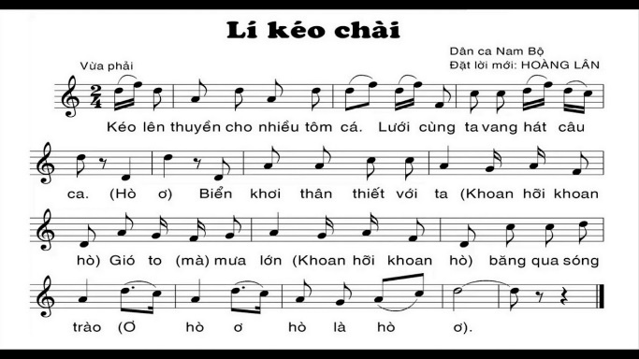  - Giới thiệu tác giả.  Hoàng Lân (sinh năm 1942) là nhạc sĩ người Việt Nam. Ông cùng người anh em sinh đôi Hoàng Long trở thành một cặp nhạc sĩ quen thuộc với người yêu nhạc Việt Nam. Hai ông đã được Chủ tịch nước trao tặng Giải thưởng Nhà nước về văn học - nghệ thuật năm 2012  Hoàng Lân bắt đầu sáng tác từ năm 1957. Ông tốt nghiệp môn sáng tác và lý luận tại Nhạc viện Hà Nội. Sau đó, nhạc sĩ đi tu nghiệp tại Viện Sư phạm âm nhạc Zoltán Kodály ở Hungary. Ông tham gia giảng dạy tại Cao đẳng Nhạc Họa Trung ương, Cao đẳng Nghệ thuật Hà Nội, nơi ông trở thành Hiệu trưởng của trường.  - Tìm hiểu bái hát.  Dựa trên làn điệu Li kéo chài cùa dân ca Nam Bộ, nhạc sĩ Hoàng Lân đã sáng tác lời mới với nhịp điệu vừa phải, khoẻ khoắn. Nội dung lời ca miêu tả khung cảnh lao động đánh bắt cá trên vùng biển của ngư dân. Đuờng nét của giai điệu cùng với sự mộc mạc của lời ca toát lên tính cách lạc quan của người ngư dân lao động hăng say trên biển.  - Khởi động giọng.  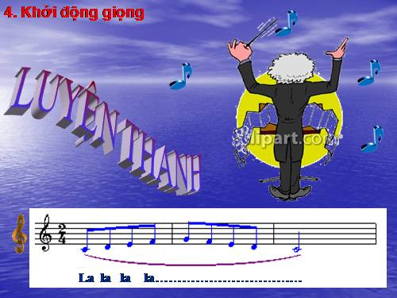  - Dạy hát.
3. Hoạt động 3: Luyện tập
a. Mục tiêu: Học sinh luyện tập bài hát theo nhóm
b. Nội dung: HS nghe những lời nhận xét của giáo viên và vận dụng hát theo các hình thức mà GV yêu cầu
c. Sản phẩm: HS hát đúng theo nhịp và trình bày tốt
d. Tổ chức thực hiện:
Hoạt động của GV và HS | Nội dung
- Hát kết hợp vận động phụ hoạ theo nhịp điệu  - HS thoả thuận phân clua nhóm, thể hiện động tác theo gọi ý trong SGK hoặc tự sáng tạo.  - Các nhóm quan sát hình ảnh gợi ý ở SGK tr.31 và tự tập luyện (GV hỗ trợ nếu cần).  - GV điểu khiển cả lớp thực hiện 2-3 lần.  - Gọi một vài nhóm biểu diễn trước lớp. HS tự nhận xét và nhận xét cho nhau.  - GV nhận xét, đánh giá, tuyên dương các nhóm thể hiện tốt bài hát. | - Hát theo hình thức nối tiếp, hòa giọng.  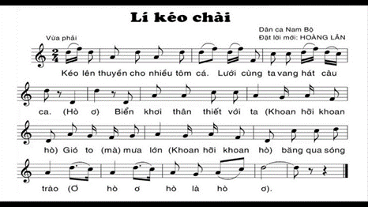  2. Hát theo hình thức xướng - xô  -Xướng: Kéo lên... câu ca.  -Xô: Hò ơ.  -Xướng: Biên khơi thân thiết với ta.  -Xô: Khoan hỡi khoan hò.  -Xướng: Gió to (mà) mưa lớn.  -Xô: Khoan hỡi khoan hò.  -Xướng + xô: Băng qua sóng trào... hò là hò ơ.
4. Hoạt động4. Vận dụng.
a. Mục tiêu: HS vận dụng- sáng tạo các hiểu biết kiến thức, kĩ năng và tích cực thể hiện bản thân trong hoạt động trình bày
b. Nội dung: HS viết đoạn văn
c. Sản phẩm: HS cảm thụ và trình bày hiểu biết về âm nhạc, vận dụng vào nêu suy nghĩ của bản thân
Hoạt động của GV và HS | Nội dung bài học
- GV hướng dẫn học sinh chọn một trong các hoạt động sau:  - Hãy viết một đoạn văn ngắn nói về một hoạt động lao độngcủa bản thân ý nghĩa tốt đẹp cho quê hương ( nếu có thể làm được)  - Học thuộc bài hát Lí kéo chài để biểu diễn cho người thân, trong các sự kiện văn nghệ trong và ngoài nhà trường | * Vận dụng
*Tổng kết tiết học:
- GV cùng HS hệ thống lại các nội dung trong tiết học và những yêu cầu cần đạt.
- GV khuyến khích cá nhân/nhóm có ý tưởng sáng tạo phong phú, đa dạng để thể hiện trình diễn bài hát Lí kéo chài.
*Chuẩn bị bài mới:
- HS ôn tập bài hát Lí kéo chài bằng các hình thức đã học
- Xem trước Bài đọc nhạc số 3 và chuẩn bị nhạc cụ giai điệu đã chọn để thực hành.
Kết thúc bài học

TUẦN 15  TIẾT 15 | Ngày dạy: 15/12/2025
ĐỌC NHẠC: BÀI ĐỌC NHẠC SỐ 3
NHẠC CỤ: KÈN PHÍM
I. MỤC TIÊU
1. Kiến thức:
- Đọc đúmg cao độ, trường độ, tiết tấu Bài đọc nhạc số 3 - Inh lả ơi.
- Thực hành được nốt Mi 1 và bài luyện tập trên kèn phím.
- Thực hiện được thế bấm và bài luyện tập trên kèn phím.
- HSKT: Biết trình bày bài đọc nhạc số 3 hòa giọng cùng các bạn.
2. Năng lực:
- Biết đọc nhạc bài đọc nhạc số 3 kết hợp ghép lời ca hoặc vận động.
- Thể hiện được bài luyện tập trên kèn phím ở hình thức cá nhân hoặc nhóm
3. Phẩm chất:
Rèn luyện tính chăm chỉ, kiên trì tập luyện cá nhân và phối hợp làm việc nhóm. Có ý thức bảo vệ, giữ gìn và phát huy các di sản âm nhạc truyền thống.
II. CHUẨN BỊ
- GV: SGV Âm nhạc 7, kèn phím, máy đánh nhịp (hoặc đản phím điện tử), file âm thanh (beat nhạc) phục vụ tiết dạy.
- HS: SGK Âm nhạc 7, kèn phím, tự ôn luyện những bài luyện tập ở Chủ đề 2.
III. TIẾN TRÌNH DẠY HỌC
1. Hoạt động 1: Khởi động (Mở đầu)
a. Mục tiêu: Tạo hứng thú cho HS vào bài học và giúp HS có hiểu biết ban đầu về bài học mới
b. Nội dung: HS nghe giai điệu và đoán tên các nhạc cụ
c. Sản phẩm: HS thực hiện theo yêu cầu của GV
d. Tổ chức thực hiện:
GV hát/ khuyến khích HS hát một bài dân ca miền núi phía Bắc và đưa ra câu hỏi tương tác, hoặc khuyến khích HS kể tên một làn điệu mà HS biết và cùng hát.
2. Hoạt động 2: Hình thành kiến thức mới
* Kiến thức : Đọc nhạc: BĐN số 3, kèn phím
a. Mục tiêu: HS nghe và cảm nhận được BĐN số 3
b. Nội dung: HS nghe, tìm hiểu thông tin bản nhạc và trả lời câu hỏi.
c. Sản phẩm:HS đưa ra được câu trả lời phù hợp với câu hỏi GV đưa ra
d. Tổ chức thực hiện:
Hoạt động của GV và HS | Nội dung
Đọc nhạc: Bài đọc nhạc số 3  - GV hướng dẫn HS khai thác bài thông qua hệ thống cáu hỏi:  + Điểm khác biệt của Bài đọc nhạc số 3 so với các bài đọc nhạc đã học là gi?  + Bài đọc nhạc viết ở nhịp gì?  + Nhận xét vể hình tiết tấu của ô nhịp 1, 2 với 3, 4 và sự xuất hiện của các hình tiết tấu này hong bài đọc nhạc.  + Nói tên các nốt nhạc có trong bài.  - Cá nhân/ nhóm HS tìm hiểu và trả lòi các câu hỏi trên. Các nhóm nhận xét cho nhau.  - GV nhận xét, bổ sung (nếu cần) và chốt kiển thức.  - Luyện đọc cao độ  GV hướng dẫn HS luyện đọc quãng và gợi ý giúp HS nhận ra các quãng trong mẫu âm luyện đọc cùng với các nốt có trong bài đọc nhạc.  - Luyện tập tiết tấu và gõ theo phách  Mẫu tiết tấu SGK tr.34.  - Luyện tập Bài đọc nhạc số 3  - GV đàn giai điệu bài đọc nhạc, HS quan sát và chia câu  + Câu 1: nhịp 1, 2, 3 + Câu 3: nhịp 8, 9, 10, 11  + Câu 2: nhịp 4, 5, 6, 7 + Câu 4: nhịp 12, 13, 14, 15  - Tập đọc từng câu nhạc và ghép với đàn (2-3 lần).  - GV đệm đàn cho HS luyện đọc và hoàn thiện cả bài. Yêu cầu HS tự phát hiện/ GV phát luận và sửa sai (nếu có).  Kèn phím  Thực hành thế bấm  - GV tuơng tác với HS, quan sát và nhận xét:  + Phần thực hành gồm những nốt gì, thuộc loại gam gì? (Gam ngũ cung nhưng thiếu một nột Đô).  + Cùng đọc đúng cao độ để nhận thấy sự thú vị của âm sắc: Rê - Mi - Son - La, La - Son - Mi - Rê (4 nhịp một).  + GV thổi mẫu 4 nhịp một và bắt nhịp cho HS lặp lại, GV quan sát, lắng nghe và sửa lỗi cho HS (nếu cần) | Đọc nhạc: Bài đọc nhạc số 3  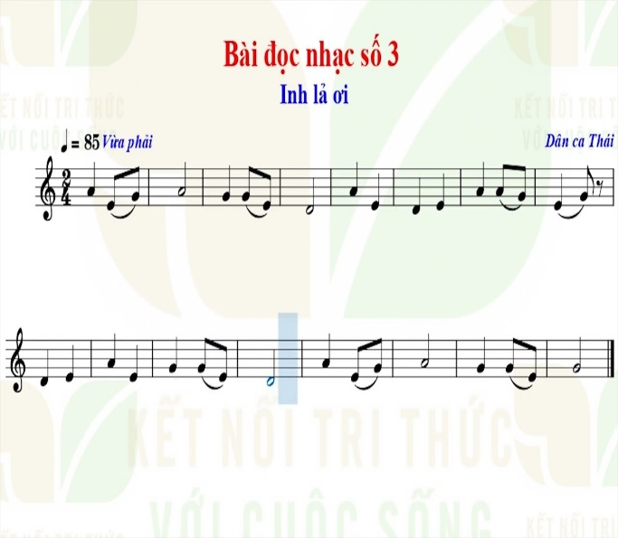  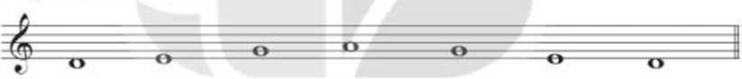  \  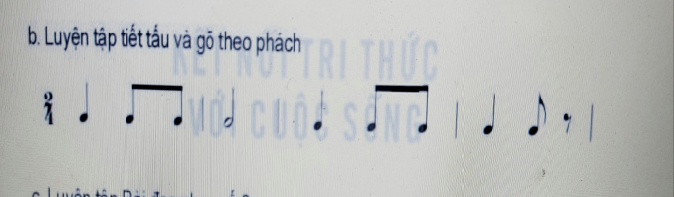  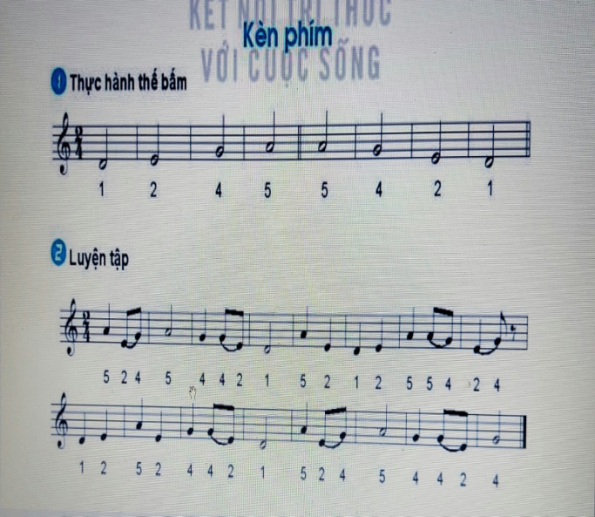
3. Hoạt động 3: Hoạt động luyện tập
a. Mục tiêu: Học sinh nắm được một số kiến thức cơ bản giữa đọc nhạc kết hợp với vận động
b. Nội dung: HS trả lời câu hỏi và vận động theo nhịp âm nhạc.
c. Sản phẩm: HS trả lời câu hỏi và biểu diễn tốt
d. Tổ chức thực hiện:
Hoạt động của GV và HS | Nội dung
- GV bắt nhịp cho HS đọc bản nhạc kết hợp vỗ tay theo phách.  - GV chia bài luyện tập thành những nét nhạc ngắn (2 hoặc 4 nhịp, tuỳ theo khả năng tiếp thu của HS).  - Hướng dẫn HS hát tên nốt kết hợp ngón bấm từng nét nhạc.  - GV thổi mẫu và bắt nhịp để HS thực hành thổi và ngắt cùng lúc.  - GV hướng dẫn HS chia nhóm luyện tập, kiểm tra chéo nhau; GV sửa lỗi (nếu cần).  - GV bắt nhịp cho HS thực hành cả bài và ghép với file nhạc đệm.  - GV khuyến khích HS luyện tập bài thực hành cho thành thạo, sau đó chia nhóm để luyện tập theo nhóm: Nhóm kèn phímvà nhóm khác hát bài hát Inh lả ơi. | 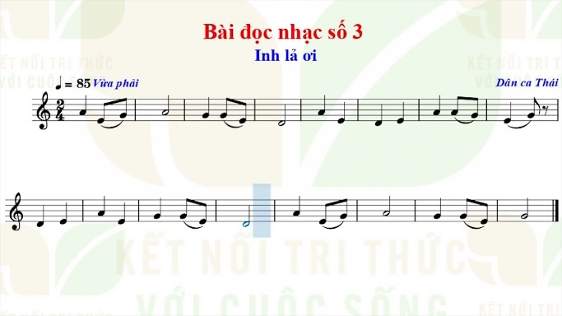
4. Hoạt động 4: Hoạt động vận dụng
a. Mục tiêu: HS vận dụng- sáng tạo các hiểu biết kiến thức, kĩ năng và tích cực thể hiện bản thân trong hoạt động trình bày
b. Nội dung: HS trình bày.
c. Sản phẩm: HS năng động, tích cực biểu diễn âm nhạc, cảm thụ và trình bày hiểu biết về âm nhạc
d. Tổ chức thực hiện
Hoạt động của GV và HS | Nội dung bài học
- GV yêu cầu HS chia nhóm, thoả thuận và phân công nhiệm vụ luyện tập và thể hiện bài đọc nhạc bằng các hình thức đã học và ý tuởng sáng tạo của HS. | 1. Vận dụng
*Tổng kết tiết học
- GV cùng HS hệ thống các nội dung và yêu cầu cần đạt của bài học.
- Khuyến khích HS sáng tạo các hình thức đọc nhạc kết hợp gõ đệm.
*Chuẩn bị bài mới:
Nhắc nhở HS ôn tập các nội dung đã học, đọc và tìm hiểu nội dung Dân ca một số vùng miền Việt Nam
Kết thúc bài học

